



**测试技术与传感器**

**实验报告**

**班 级: 18062813**

**学 号: 18061314**

**姓 名: 郭 强**

**2020年12月22日**

**实验三 差动变压器性能、零残及补偿、标定实验**

**一、差动变压器性能**

**实验目的：**了解差动变压器的原理及工作情况。

**实验准备：**预习

**实验仪器和设备：**音频振荡器、测微头、双踪示波器、差动式电感。

**实验原理：**交流电通过偶合的线圈产生感应电势。

**实验注意事项：**旋钮初始位置是，音频振荡器4KHz～6 KHz左右，幅度适中，双踪示波器第一通道灵敏度500mV/cm，第二通道灵敏度10mV／cm。其它还须注意的事项有：

（1）差动变压器的激励源必须从音频振荡器的电源输出插口（LV插口）输出。

（2）差动变压器的两个次级线圈必须接成差动形式，即，两个同名端短接，另两个同名端则构成输出。

（3）差动变压器与激励信号的连线应尽量短一些，以避免引入干扰。

**实验内容：**

1. 按图5接线，音频振荡器必须从LV接出，LV、GND接差动式电感的Li，2个L0构成差动输出。

接示波器第二通道（灵敏度10mV／cm）观测输出信号

接Lv：4KHz～6 KHz左右，Vpp=2V；同时接示波器第一通道观测输入信号。

图 5 差动变压器接线方式

1. 调整音频振荡器幅度旋钮，观察第一通道示波器，使音频LV信号输入到初级线圈的电压为VPP＝2伏。
2. 调整测微头，使衔铁处于中间位置M（此时输出信号最小），记下此时测微头的刻度值填入下表

（4）旋动测微头，从示波器第二通道上读出次级差动输出电压的峰一峰值填入下表：

|  |  |  |  |  |  |  |  |  |  |
| --- | --- | --- | --- | --- | --- | --- | --- | --- | --- |
| X（mm） | 8 | 8.5 | 9 | 9.5 | 10 | 10.5 | 11 | 11.5 | 12 |
| Vop-p（mV） | 388 | 306 | 226 | 148 | 68 | 32 | 118 | 204 | 284 |

M=10

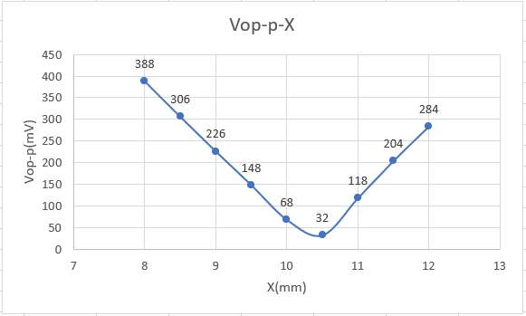

*如果第二通道的信号实在太弱，可先接差放再行观察。

读数过程中应注意初、次级波形的相位关系：

当铁芯从上至下过零位时,相位由 **同** （同、反）相变为 **反** （同、反）相；再由下至上过零位时，相位由 **反** 相变为 **同** 相；

（5）仔细调节测微头使次级的差动输出电压为最小，必要时应将通道二的灵敏度打到最高档，这个最小电压叫做 **零点残余电压** ，可以看出它的基波与输入电压的相位差约为 **90°** 。

(6) 根据所得结果，画出（Vop-p一X）曲线，指出线性工作范围，求出灵敏度：

  **+168.4/-159.6** ，更一般地，由于灵敏度还与激励电压有关，因此：＝ **+42.1/-79.8** 。

**灵敏度：**

**灵敏度：**

**二、差动变压器零点残余电压的补偿**

**实验目的：**了解零点残余电压的补偿及其方法。

**实验准备：**预习

**实验仪器和设备：**音频振荡器、测微头、电桥、差动放大器、双踪示波器。

**实验注意事项：**音频信号必须从LV插口引出。旋钮初始位置是，音频振荡器4KHz～6 KHz左右，双踪示波器第一通道灵敏度500mV/cm，第二通道灵敏度1V/cm，触发选择打到第一通道，差动放大器的增益旋到适中。

**实验内容：**

（1）利用示波器，调整音频振荡器的输出为2伏峰一峰值。

（2）观察差动变压器的结构。按图6接好线，音频振荡器必须从LV插口输出，为电桥单元中的调平衡网络。

（3）调整测微头，使差动放大器输出电压最小（此时对应的输出是零点残余电压）。

（4）依次调整使输出电压进一步减小，必要时重新调节测微头。

（5）将第二通道的灵敏度提高，观察零点残余电压的波形，注意与激励电压波形相比较。

经过补偿后的残余电压波形：

为一 **单脉冲** 波形，这说明波形中有 **高频** 分量。

LV

C

r

接第一通道

5kHz，Vpp=2V

接第二通道

W2

W1

图 6 零点残余电压的补偿

接第二通道

LV

接第一通道

4kHz，Vpp=2V

W2

W1

C

r

图7 零点残余电压的补偿的另一种方法

**思考题**

1．本实验也可用附图7所示线路，试解释原因。

**图7和图6一样，差动放大器的”+”,”-”两端的电压都和W1,W2的阻值有关，调节W1,W2的阻值可以补偿零点残余电压。**

**三、差动变压器的标定**

**实验目的：**了解差动变压器测量系统的组成和标定方法。

**实验准备：**预习

**实验仪器和设备：**音频振荡器、差动放大器、移相器、相敏检波器、低通滤波器、测微头、电桥、电压表、示波器。

**实验注意事项：**旋钮初始位置是，音频振荡4KHz，差动放大器的增益打到最大，电压表打到2V档。

**实验内容：**

1. 按图8接好线路

W2

W1

r

C

图 8 差动变压器实验接线

音频振

荡器，

4kHz，

Vpp=2V



# V

0°

LV

（2）装上测微头，上下调整，使差动变压器铁芯处于线圈的中段位置（差动放大器输出最小）。

（3）利用示波器和电压表，调整W1、W2电位器，使电压表指示最小，再调整差放的调零旋钮，使电压表指示为零。

（4）给测微头一个较大的位移，调整移相器，使电压表指示为最大，同时可用示波器观察相敏检波器的输出波形（全半波为正常）。

（5）电压表在20V档，旋转测微头，使电压表读数为零（此时铁芯又回到中间位置），记录该中间位置的刻度。旋动测微头，每隔0.5mm读数记录实验数据，填入下表：

|  |  |  |  |  |  |  |  |  |
| --- | --- | --- | --- | --- | --- | --- | --- | --- |
| X（mm） | 10.6 | 11.1 | 11.6 | 12.1 | 12.6 | 13.1 | 13.6 | 14.1 |
| V（V） | 0 | -0.155 | -0.327 | -0.509 | -0.681 | -0.871 | -1.046 | -1.054 |

（6）测微头回零位，反方向旋动测微头，每隔0.5mm读数记录实验数据，填入下表：

|  |  |  |  |  |  |  |  |  |
| --- | --- | --- | --- | --- | --- | --- | --- | --- |
| X（mm） | 7.1 | 7.6 | 8.1 | 8.6 | 9.1 | 9.6 | 10.1 | 10.6 |
| V（V） | 1.132 | 0.976 | 0.81 | 0.644 | 0.478 | 0.309 | 0.135 | 0 |

**思考题**

1. 作出V一X曲线，给出你认为较好的线性工作区间，分析产生非线性误差的原因是什么？求出灵敏度。

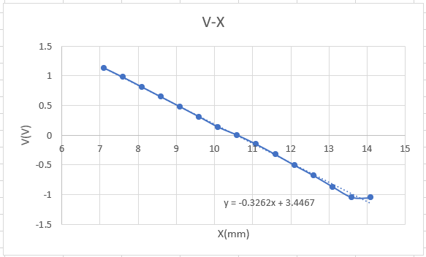

**由图可知：传感器较好的线性工作区间为7.1~12.1mm，灵敏度为S=0.3262V/mm**

**产生非线性误差的原因是：**

1. **在实验的过程中电源幅值和频率的不稳定导致输出的随机波动**
2. **差动变压器存在零点残余电压，引起非线性误差**